

实验报告

课程：嵌入式系统A

第七次实验

**姓 名 凌智城**

**学 号 201806061211**

**专业班级 通信工程1803班**

**老 师 黄国兴**

**学 院 信息工程学院**

**提交日期**  **2021年6月16日**

实验11：视频采集播放实验

1 实验目的

1. 了解视频传输及回放的原理；
2. 了解共享内存在视频存储中的作用；
3. 了解视频解码模块的实现方式。

2 实验内容

1. 掌握视频存储模块的实现方式；
2. 掌握视频回放显示的实现方法；
3. 编写视频解码回放的启动脚本。

3 实验步骤

**步骤1：**将试验箱主板和底板上的部件按下图方式连接；接上CCD摄像头，将SD卡放入卡槽：

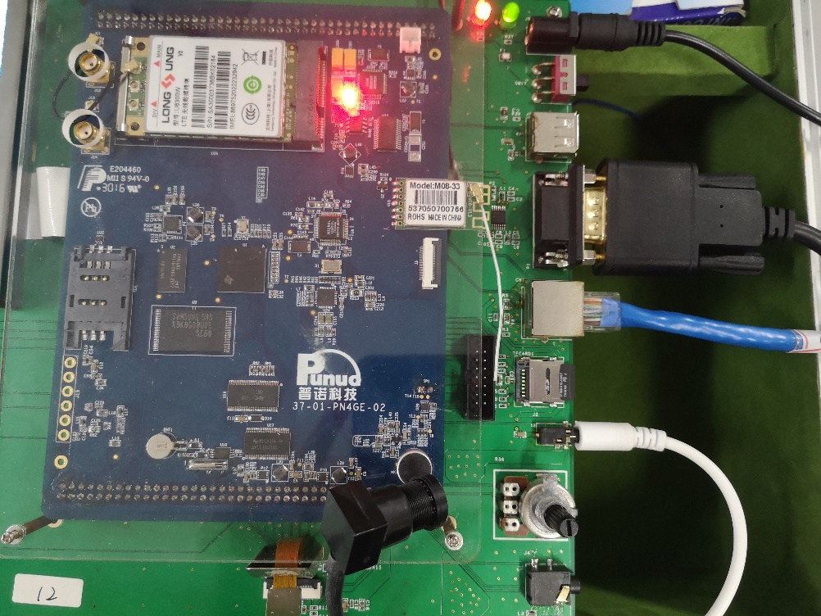

图7-1 设备连接图

**步骤2：**查看设备端口号，选择设备管理器的端口查看

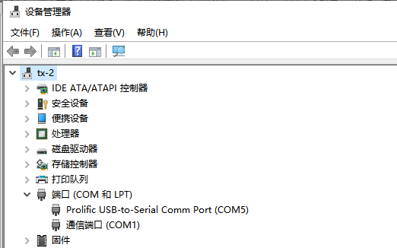

图7-2 设备端口号查看方式

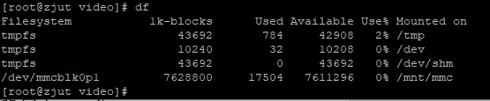

图7-3 df查看SD卡是否挂载成功

**步骤3：**在 putty 软件上设置端口环境：打开 putty，点击 Serial，在 Speed（波特率）栏设置为 115200，在 Serial line 栏输入上一步检测到的端口号（COM5），保存所设置的环境后进行挂在，此次挂在参数中有所更改（men=90M）

|  |
| --- |
| setenv bootargs 'mem=90M console=ttyS0,115200n8 root=/dev/nfs rw nfsroot=192.168.1.152:/home/shiyan/share/filesys_test ip=192.168.1.52:192.168.1.152:192.168.1.1:255.255.255.0::eth0:off eth=00:40:01:C1:56:02 video=davincifb:vid0=OFF:vid1=OFF:osd0=640x480x16,600K:osd1=0x0x0,0K dm365_imp.oper_mode=0 davinci_capture.device_type=1 davinci_enc_mngr.ch0_output=LCD' |

**步骤4：**在COM端口输入命令“cd /mnt/mmc/video/，按ls查看里面视频

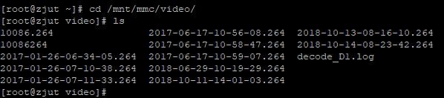

图7-4 原来再video中有的视频文件

**步骤5：**开启实验箱的录像功能，点击试验箱的左下角按键第二排最后一个（2，4）按键，进入摄像界面，（点击试验箱的左下角按键第四排最后一个（4，4）按键，可以切换SSD摄像头），出现画面后点击屏幕上的开始录像，录下来的视频数据会保存到实验箱的本地 SD 卡内

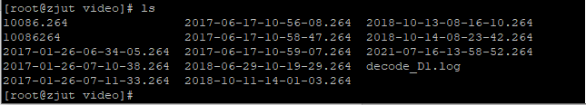

图7-5 录制视频后产生了视频文件

视频文件2021-07-16-13-58-52.264为录制视频，视频文件存储成功。

**步骤6：**编写视频解码回放脚本：在服务器的code文件夹下有编写好的运行程序(dec_zh.sh, decode_zhfinal),将其复制到实验箱文件系统filesys_test的/opt/dm365的目录下，进入/filesys_test/opt/dm365，输入指令

|  |
| --- |
| 虚拟机：“cp /home/shiyan/Desktop/shiyan/code/video/* /home/shiyan/share/filesys_test/opt/dm365“  “cd /home/shiyan/share/filesys_test/opt/dm365”  服务器：“cp /home/shiyan/2021/code/video/* /home/stX/filesys_test/opt/dm365” |

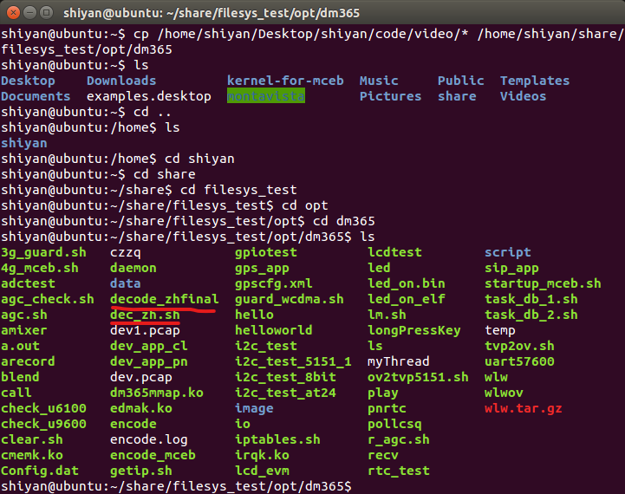

图7-6 将decode_zhfinal和dec_zh.sh复制到挂载文件系统的文件夹下

“cd /home/stX/filesys_test/opt/dm365”

查看dec_zh.sh,运行：“vim dec_zh.sh”

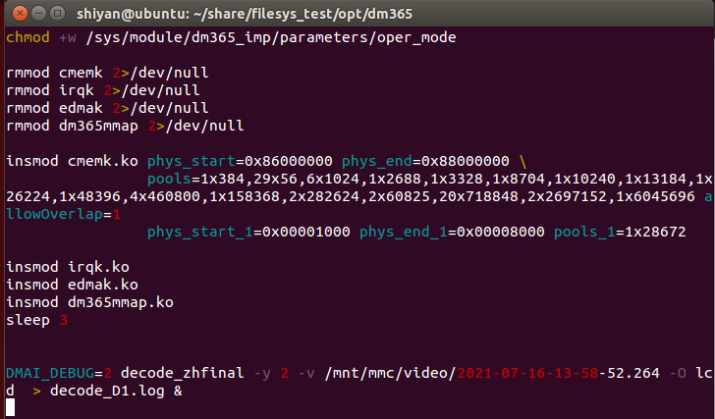

图7-7 更改脚本

以 root 身份进入板子文件系统的/opt/dm365 目录，输入命令 “cd /opt/dm365”，然后输入命令：“ps“ 查看正在运行的进程，如果显示有 encode 进程，则需要 kill 掉：输入命令：“kill -9 2213”

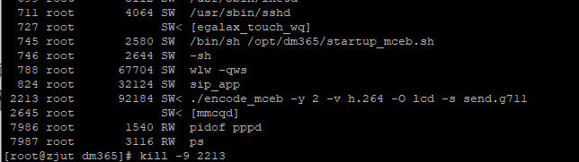

图7-8 kill encode 进程

**步骤7：**点击第二排第四个（2，4）按件，在板子/opt/dm365 目录下执行解码回放脚本，输入 “dec_zh.sh“然后回车：（若出现Permission denied，运行chmod 777 dec_zh.sh即可）当脚本执行的时候，即开始了解码进程，当按下板子上第二排最后一个按键时候，就可以看见解码的视频。视频左上角显示的 2021.07.16 13:59:04 是解码回放的视频的时间,与之前解码脚本 dec_zh.sh 中写入的/mnt/mmc/video/路径下的视频文件一一对应，表示视频解码回放成功。

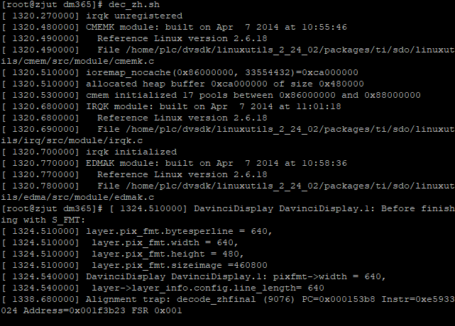

图7-9 执行脚本解码视频

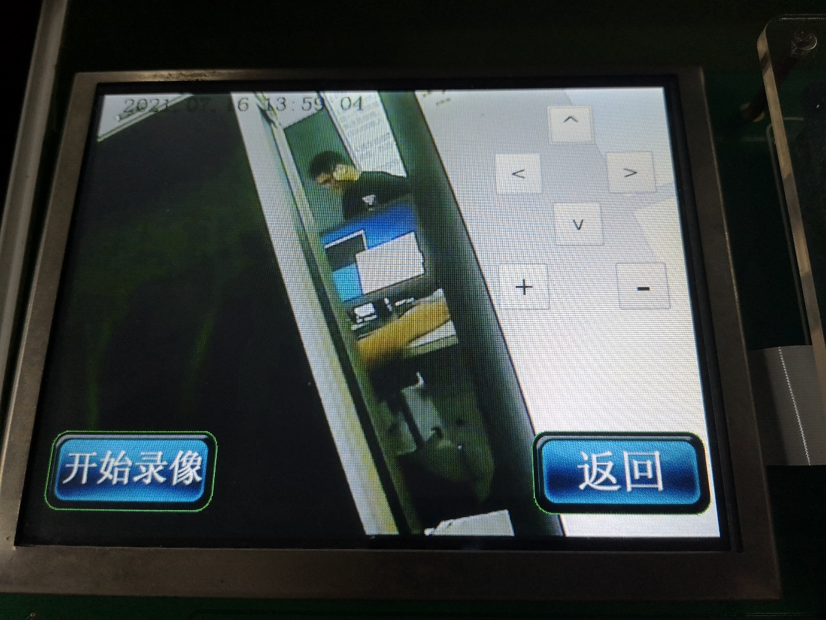

图7-10 回放采集到的视频

4 心得与体会

实践性比较强，综合了前几次实验的操作，通过这次视频采集播放实验，基本了解了视频采集的原理和摄像头采集的方式，实验设备的问题导致SD卡和实验箱经常出现问题，需要反复重启等操作。视频采集部分的代码量非常大，需要课前做足充分的准备并且在课后仔细研究视频采集部分的代码。